QUESTÃO
O número 24.513 está representado no ábaco abaixo.

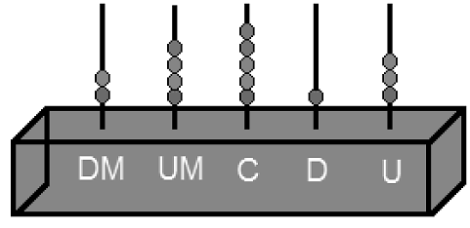

O algarismo que se encontra nas unidades de milhar nesse ábaco é:
(A) 5
(B) 4
(C) 3
(D) 2

GABARITO: B

